ผลการปฏิบัติงานจราจร ประจำเดือนตุลาคม 2567
ประจำปีงบประมาณ พ.ศ. 2568
สถานีตำรวจภูธรมะค่า

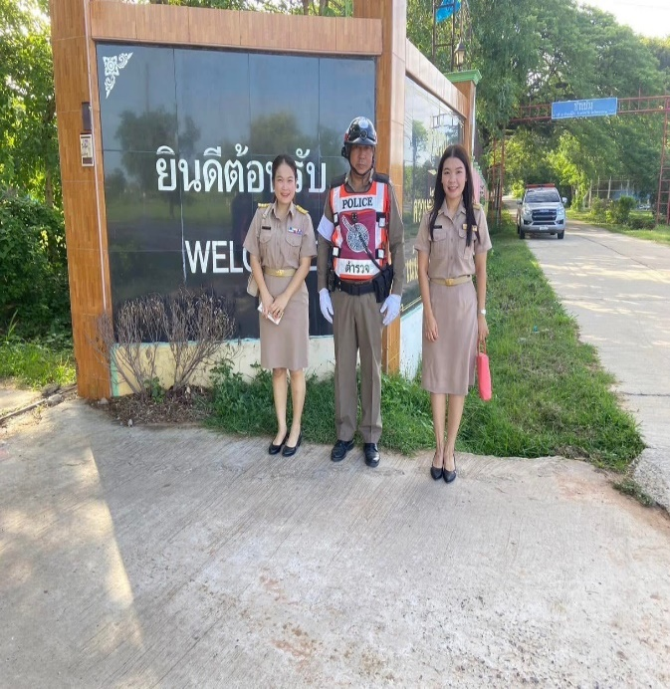
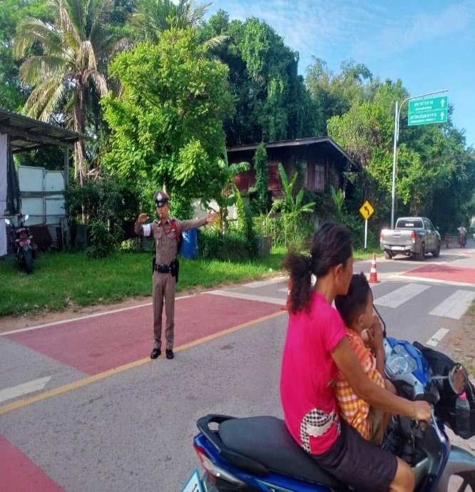

เมื่อวันที่(4 ต.ค.67 ) ตั้งแต่เวลา 07.00 น.
โดยการอำนวยการของ พ.ต.ท.ธัชพล มูลละคร สว.สภ.มะค่า มอบหมายให้ ร.ต.อ.เศกสรรค์ ขันโยธา รอง สวป.ฯ พร้อม ว.30 ว.4 อำนวยความสะดวกด้านการจราจร ในเขตรับผิดชอบ
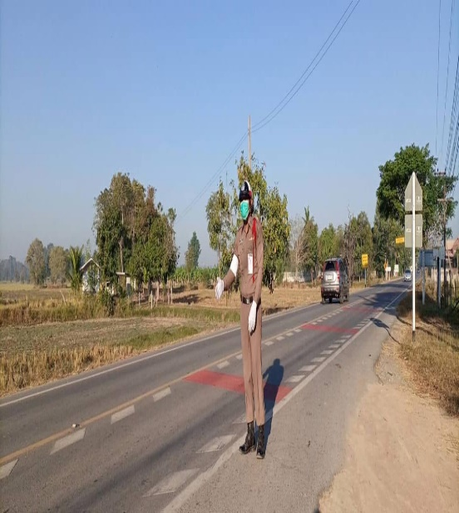
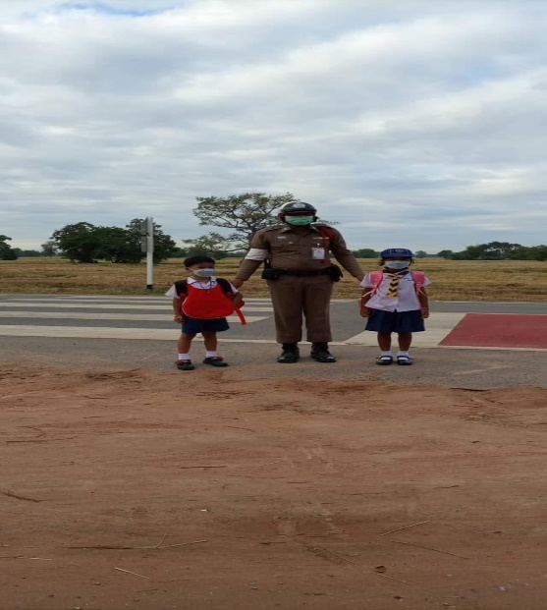

เมื่อวันที่ ( 21 ต.ค. 67) ตั้งแต่เวลา 07.00 น.
โดยการอำนวยการของ พ.ต.ท.ธัชพล มูลละคร สว.สภ.มะค่า ได้มอบหมายให้ ร.ต.ท.บุญเสริม มะประไพ ออกอำนวยความสะดวกการจราจร หน้า ร.ร.น้ำใสม่วงวิทยา

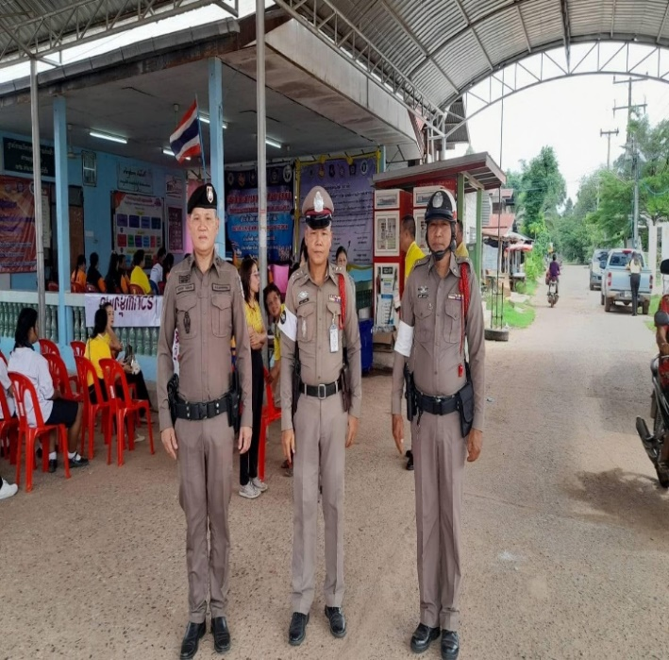
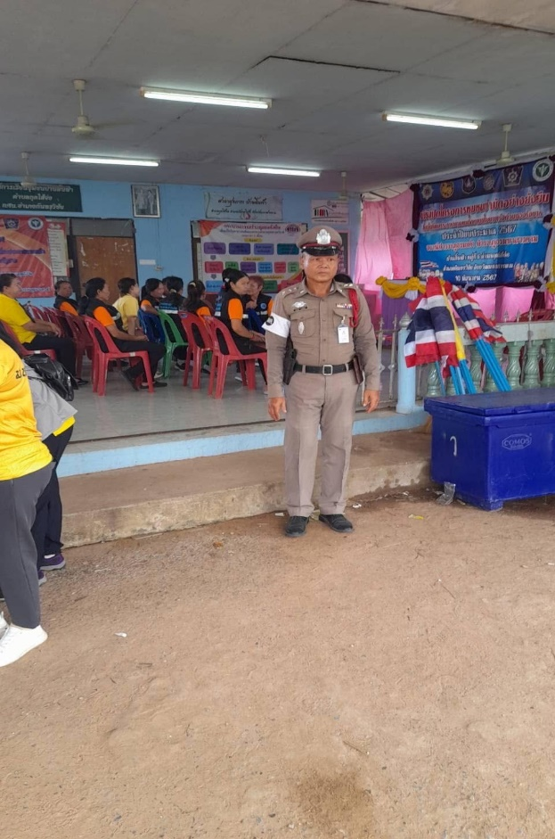

เมื่อวันที่ ( 11 พ.ย.67)
โดยการอำนวยการของ พ.ต.ท.ธัชพล มูลละคร สว.สภ.มะค่า มอบหมายให้ ร.ต.อ.สมพงษ์ แพงจันทร์ รอง สวป.สภ.มะค่า/หน.งานจราจร สภ.มะค่า พร้อมด้วยข้าราชการตำรวจชุดจราจรให้ความรู้เกี่ยวกับกฏหมายจราจร สัญญาณจราจรในเบื้องต้น และมารยาทการใช้รถใช้ถนนเพื่อป้องกันการเกิดอุบัติเหตุ

